Kuliah Online Unikom

Universitas Komputer Indonesia
Jl.Dipatiukur 112-114 Bandung 40132
Telp. 022-2504119
email : taryana@unikomcenter.com

ABSTRAK

Blended Learning, merupakan proses pembelajaran yang menggabungkan antara konsep tatap muka, Video Conference dengan penyediaan bahan ajar dan aktivitas pembelajaran yang selalu tersedia bagi siswa
UNIKOM Kuliah Online adalah Perangkat Lunak Bantu belajar berbasis Web yang dapat digunakan untuk memudahkan menyebarkan materi belajar melalui Internet.
Dengan menggunakan perangkat lunak ini dosen dapat memberikan materi belajar, baik berupa file ataupun tulisan, memberikan informasi-informasi penting kepada para mahasiswanya, membaca dan memberikan jawaban untuk pertanyaan-pertanyaan yang diberikan para mahasiswa, memberikan tugas, dan memasukan soal-soal ujian juga menentukan waktu berlakunya ujian untuk para mahasiswanya.
Sedangkan untuk para mahasiswa, dapat memilih kelas, dan mata Kuliah yang akan diikuti, mahasiswa bisa mendapatkan materi perKuliahan berupa file atau bacaan dari dosen yang bersangkutan, mengirimkan pertanyaan kepada dosen mata Kuliah tersebut, mengirimkan kontak pada mahasiswa lain, melihat informasi dari dosen yang bersangkutan, dan melakukan ujian pada waktu yang telah ditetapkan, mengirimkan tugas dan juga dapat melihat hasil prestasinya pada modul raport.

1.Pendahuluan

erkembangan aplikasi teknologi informasi di dunia pendidikan, memacu munculnya kegiatan e-learning baik secara synchronous maupun asynchronous. Salah satu kegiatan e-learning yang berbasis pada jaringan telekomunikasi adalah apabila dosen dan mahasiswa dipisahkan oleh jarak sehingga tidak memungkinkan terjadi komunikasi tatap muka langsung. Teknologi suara, video, data dan cetakan digunakan sebagai jembatan antara dosen dan mahasiswa untuk menyampaikan dan mendiskusikan bahan pelajarannya. Konsep program e-Learning menyediakan kemudahan bagi siapa saja yang berminat belajar, yang mempunyai keterbatasan waktu, keterbatasan jarak, cacat fisik, para pekerja diperusahaan yang ingin meningkatkan pengetahuannya tanpa harus meninggalkan pekerjaannya.

Banyak para dosen bertanya apakah mahasiswa jarak jauh akan belajar sama dengan mahasiswa yang mendapat instruksi melalui tatap muka. Penelitian yang membandingkan kedua jenis pengajaran ini memperlihatkan bahwa pembelajaran jarak jauh dapat se-efektif instruksi tatap muka atau tradisional, kalau menggunakan metoda dan teknologi yang sesuai dengan tugas-tugas secara instruksi, ada interaksi antara para mahasiswa dan interaksi antara dosen dan mahasiswa, termasuk para mahasiswa memberikan masukan atau feedback kepada dosennya (Moore & Thomson, 1990; Verduin & Clark, 1991).

- Identifikasi Masalah
Permasalahan yang dihadapi oleh para dosen dan mahasiswa dalam proses belajar mengajar adalah terbatasnya waktu dan ruang yang tersedia untuk berkomunikasi, serta sulitnya bagi dosen untuk memberikan berkas materi Kuliah kepada mahasiswa, sehingga mengakibatkan mahasiswa juga sulit mendapatkan materi yang akan dipelajari untuk perKuliahan yang akan datang.

3. Tujuan Pembuatan Aplikasi
Tujuan yang ingin dicapai dari pembuatan sistem program bantu belajar online adalah:
- Memudahkan siswa untuk mendapatkan materi belajar
- Meningkatkan partisipasi aktif dari mahasiswa;
- Meningkatkan kemampuan belajar mandiri mahasiswa;
- Meningkatkan kualitas materi pendidikan dan pelatihan,
- Meningkatkan kemampuan menampilkan informasi dengan perangkat teknologi informasi,
- Memperluas daya jangkau proses belajar-mengajar dengan menggunakan jaringan komputer, tidak terbatas pada ruang dan waktu.

4. Pembatasan Masalah
Dalam pembuatan sistem bantu belajar ini dibatasi oleh beberapa faktor sebagai berikut:
- Sistem hanya dapat diakses dengan menggunakan Internet atau Intranet
- Dosen dan Mahasiswa harus terdaftar
- Soal Ujian yang didukung:
  - Banyak pilihan dengan satu jawaban benar (Multiple Choice Single Answer)
  - Banyak pilihan dengan banyak jawaban benar (Multiple choice multiple answer)
  - Benar atau Salah.
- Type File atau format File yang didukung adalah *.RTF, *.PDF, *.DOC, *.PPT, *.XLS, *.ODT, *.FLV
- File atau dokumen yang diupload dibatasi sebesar 10 MB per-File. (dapat dicustom sesuai kebutuhan).

5. Perkembangan Teknologi E-Learning
Perkembangan teknologi informasi dan komunikasi (Information and Communication Technology, ICT) serta internet, telah menciptakan berbagai produk layanan. Sekarang sudah tidak asing lagi dengan istilah-istilah baru yang berawalan dengan “e- “ yang artinya elektronik. Seperti electronic commerce atau e-commerce, e- Business , e-Book, e-Government dan sejumlah istilah lainnya.
Penerapan ICT dalam dunia pendidikan memunculkan beberapa istilah yaitu e-Learning, e-Training, Online Learning, Tele Learning, Distance Education, Distance Learning dsb. Semua itu merupakan produk yang memanfaatkan ICT untuk mendapatkan pelayanan yang efektif dan efisien.
Berkaitan dengan pendidikan yang menggunakan ICT, berkembang juga organisasi-organisasi atau badan-badan yang berinisiatif membangun suatu standar teknologi pembelajaran, antara lain AICC, ARIADNE, EdNA, Dublin Core, IMS, ADL, W3C, ALIC, IEEE LTSC, CEN/ISSS, ISO JTC1 SC36, OKI, CanCore dsb. Apabila diamati apa yang dilakukan organisasi atau badan tersebut, dapat dikategorikan dalam tiga kelompok yaitu organisasi pembuatan spesifikasi teknik, model referensi, dan standar formal.
Standar teknologi pembelajaran diperlukan agar sistem pembelajaran yang dibangun mempunyai kemampuan dalam Interoperability, Re-usability, Manageability, Accessibility dan Durability.
Menurut IEEE LTSC (IEEE Learning Technology Standards Committee), standar teknologi pembelajaran yang dikembangkan meliputi Architecture and Reference Model (WG1 LTSA), Digital Rights Expression Language (WG4 DREL), Computer Managed Instruction (WG11 CMI), Learning Object Metadata (WG12 LOM) dan Competency Definitions (WG20 RCD).
Learning Technology Systems Architecture (LTSA) merupakan arsitektur standart e-learning yang dikembangkan oleh IEEE LTSC. LTSA mengidentifikasi aktivitas manusia dan proses yang dilakukan komputer yang dikemas dalam sistem e-learning. LTSA mempunyai enam komponen yang terdiri dari empat proses yaitu proses learner entity, delivery, evaluation, coach, dan dua basis data yaitu learning resources serta leaner records. Tampaknya standart inilah yang akan menjadi framework untuk membangun sistem e-learning.
Paradigma yang dikembangkan dalam membangun sistem e-learning didasarkan pada prinsip : siswa (learner) sebagai pusat perhatian, bukan guru (coach). Dengan demikian lingkungan yang diberikan kepada siswa, dalam berbagai bentuk dan cara, disesuaikan dengan lingkungan dan kemampuan siswa, untuk dapat belajar.

6. Cara Penyampaian Materi
Penyampaian materi dalam Kuliah online Unikom dilakukan dengan cara dosen menyimpan materi-materi perKuliahan didalam server, dan kemudian mahasiswa dapat mengaksesnya melalui website Kuliah online tersebut.
Komunikasi antara dosen dan siswa dapat dilakukan komunikasi dengan menggunakan fasilitas Contact, yang telah tersedia dalam system. Dosen dan Siswa dapat berkomunikasi dengan cara mengirimkan pesan pada contact tersebut baik secara langsung (real time) atau tidak langsung.

7. Pendekatan E-learning
Pendekatan E-learning di dunia masih relative baru untuk pembelajaran serta tekniKuliahtekniknya masih terus berkembang. Pendekatan ini memanfaatkan sumber daya belajar yang diakses dengan computer ke Internet untuk memenuhi kebutuhan orang yang akan belajar.
Sebenarnya e-learning adalah suatu bentuk khusus pendidikan jarak jauh (distance learning). Kekhususannya terletak pada akses ke internet.. Pendidikan jarak jauh sudah diakui oleh perundang-undangan Republik Indonesia, seperti tertera pada pasal 31 Undang-Undang Sistem Pendidikan Nasional Nomor 20 tahun 2003, yaitu:

Pasal 31
Ayat (2) Pendidikan jarak jauh berfungsi memberikan layanan pendidikan kepada kelompok masyarakat yang tidak dapat mengikuti pendidikan secara tatap muka atau reguler.
Ayat (3). Pendidikan jarak jauh diselenggarakan dalam berbagai bentuk, modus dan cakupan yang didukung oleh sarana dan layanan belajar serta system penilaian yang menjamin mutu lulusan sesuai dengan standar nasional pendidikan

Untuk bangsa Indonesia yang tersebar di pulau-pulau di Nusantara yang luas, pendidikan jarak jauh diperlukan sekali. Pendekatan belajar apa pun memerlukan interaksi manusia karena manusia adalah makhluk sosial. Pembelajaran yang efektif, dihasilkan dari adanya keterlibatan aktif seorang tutor, atau guru, dosen, instruktur, mentor, atau pembimbing.
Penerapan e-learning yang baik adalah yang melibatkan sekelompok kecil pembelajar (5-7 orang) dan tutor. Komunikasi intensif ditumbuhkan di antara sesama pernbelajar dan antara pembelajar dengan tutor. Bahan belajar diakses melalui Internet. Untuk kegiatan belajar, alatnya adalah komputer dengan modemnya dan ketersambungan ke Internet.
Tutor memberikan bahan belajar yang disusunnya sendiri atau diambil dari sumber-sumber di Internet dan, mungkin, bahan dari buku. atau media cetak lain, dan tugas-tugas untuk mahasiswa. Mahasiswa diberi waktu untuk mempelajari bahan ajar dan memenuhi tugas-tugas yang diberikan.
Mahasiswa berkomunikasi satu sama lain di antara mereka dan juga dengan tutor. Tugas-tugas belajar harus disampaikan kepada tutor dalam batas waktu yang diberikan. Hasil belajar dievaluasi. Semua ini dilakukan melalui komputer. Komunikasi dapat dilakukan dengan telepon, faksimil, e-mail, dan konferensi dengan komputer.
Apa saja yang dapat dipelajari dengan e-learning? Hampir semua pengetahuan yang dipelajari orang melalui tatap muka, kecuali, barangkali, yang memerlukan pembelajaran dengan latihan fisik meniru guru atau pelatih atau pembelajaran yang memerlukan kegiatan magang, seperti dalam. dunia pendidikan seni dan kedokteran.
Perkembangan pendekatan e-learning sudah merupakan suatu industri pendidikan, seperti industri penerbitan buku akademik di sekitar 40 - 60 tahun yang lalu.
Di bawah judul e-learning di Internet, pada bulan Juni 2003 ada 91 situs yang menawarkan program dan software untuk pendekatan pembelajaran ini. Perkembangan terakhir juga kini sudah mulai memberikan respectability kepada e-learning dengan adanya beberapa konferensi ilmiah internasional berkala yang khusus membahas berbagai aspek perkembangan teori dan praksis pendekatan pembelajaran ini.
Dengan e-learning, orang dapat menjalani pendidikan akademik di perguruan tinggi online sampai mendapat gelar kesarjanaan. Juga orang dapat menjalani pelatihan dan penyegaran pengetahuan dalam dunia keprofesian-nya dan dalam lembaga atau industri tempatnya berkarya. cukup banyak program e-learning pelatihan dalam. Intemet untuk meningkatkan kemarnpuan profesional orang dalam dunia bisnis dan manajemen.
Di Inggris dan Amerika Serikat, banyak perguruan tinggi yang menawar-kan layanan e-learning kepada calon mahasiswa di mana saja di dunia untuk jenjang pendidikan baccalaureal, magister, dan doktor. Mahasiswa cukup duduk di hadapan komputernya untuk mengikuti kegiatan belajar yang tutornya berada di negara lain.
University of Maryland menawarkan 32 program Master's in Business Administration (MBA) inelalui Internet. Salah satu titik simpul jaringannya ada di Tokyo. University of Phoenix menawarkan hampir semua Kuliahnya dalam bentuk e-learning melalui Internet. Sekarang mata-mata Kuliah dapat diakses dari, antara lain, Stanford University, Duke University, Massachusetts Institute of Technology (MIT) dan dari Open University (Inggeris).

Gambar 1. Use Case Diagram

8. Manfaat yang diperoleh
Ada beberapa manfaat dan keunggulan yang didapat dengan dikembangkannya Kuliah Online berbasis web diantaranya adalah:
- Siswa dapat memperoleh materi dengan mudah dan dapat mengambil materi perKuliahan tersebut dari manapun mereka berada, selama mereka terkoneksi ke Internet.
- Siswa dapat mengerjakan latihan-latihan yang diberikan secara online, dan nilai yang diperoleh dapat langsung dilihat setelah mereka mengejakan latihan-latihan tersebut.
- Dosen dapat memberikan materi Kuliah online, jauh hari sebelum perKuliahan dimulai, jadi mahasiswa dapat mempelajarinya terlebih dahulu.
- Tugas-tugas yang diberikan oleh dosen dapat dikirim langsung secara online via internet
- Bentuk data berupa teks, gambar, suara, dan video bisa ditampilkan secara dinamis pada aplikasi pelatihan berbasis web, dibandingkan buku yang hanya menampilkan teks dan gambar yang statis.
- Kapasitas penyimpanan data pada hard disk server sangat besar, dibandingkan buku atau media konvensional lainnya.
- Menghemat ruangan yang diperlukan untuk komputer yang terletak di atas sebuah meja, dibandingkan buku dan rak perpustakaan yang membutuhkan ruangan yang lebih besar.

9. Apa itu Unikom Kuliah Online?

UNIKOM Kuliah Online selanjutnya disingkat dengan KuliahOnline adalah Perangkat Lunak Bantu belajar berbasis Web yang dapat digunakan untuk memudahkan menyebarkan materi belajar melalui Internet.
Dengan KuliahOnline dosen dapat memberikan materi, baik berupa file ataupun tulisan, memberikan informasi-informasi penting kepada para mahasiswanya, membaca dan memberikan jawaban untuk pertanyaan-pertanyaan yang diberikan para mahasiswa, dan memasukan soal-soal ujian juga menentukan waktu berlakunya ujian untuk para mahasiswanya.
Sedangkan untuk mahasiswa dengan KuliahOnline dapat memilih kelas, dan mata Kuliah yang akan diikuti, bisa mendapatkan materi perKuliahan berupa file atau bacaan dari dosen yang bersangkutan, mengirimkan pertanyaan kepada dosen mata Kuliah tersebut, mengirimkan kontak pada mahasiswa lain, melihat informasi dari dosen yang bersangkutan, dan melakukan ujian pada waktu yang telah ditetapkan. Mahasiswa juga dapat melihat hasil prestasinya pada modul raport.
Dengan menggunakan Teknologi berbasis Web, maka aplikasi ini dapat digunakan secara Network atau dalam jaringan Internet, Dikarenakan aplikasi ini dibangun dengan bahasa pemrograman yang menggunakan Platform Independent, maka aplikasi ini dapat dijalankan pada sistem operasi apapun untuk server, dan untuk sisi client dapat dibuka dengan browser general seperti Internet Explorer, Mozila, Firefox ataupun opera dan lain-lain.
Selain itu instalasi aplikasi hanya dilakukan pada server, untuk client cukup dengan memiliki browser dan terhubungan dengan jaringan.

10.Kebutuhan Sistem
Beberapa kebutuhan peralatan hardware dan software yang harus disediakan untuk menjalankan sistem Kuliah Online ini.
- Server dengan Sistem Operasi Linux, Windows, FreeBSD, dll
- Apache Webserver
- PHP Scripting
- Mysql Database

11. Fitur KuliahOnline
Beberapa fitur yang dimiliki sistem KuliahOnline:
- Administrasi dosen dan mahasiswa
- Mengelola materi belajar untuk setiap mata Kuliah
- Mengelola Soal-soal latihan
- Membuat pengumuman
- Kotak pesan antara dosen dan mahasiswa
- Menampilkan dan mencetak hasil ujian
- Materi belajar dapat berupa file dokumen dengan format *.rtf, *.doc, *.pdf, *.odt, *.ppt, file suara ataupun file multimedia
- Free / siapa saja bisa mengikuti

12. Memulai Penggunaan
Untuk dapat mengakses KuliahOnline, langkah pertama yang harus dilakukan adalah dengan membuka browser Internet Anda, kemudian arahkan ke alamat dimana anda menyimpan website KuliahOnline, misalnya untuk KuliahOnline Unikom dapat diakses di http://kuliahonline.unikom.ac.id

Selajutnya akan ditampilkan halaman utama KuliahOnline seperti gambar berikut:

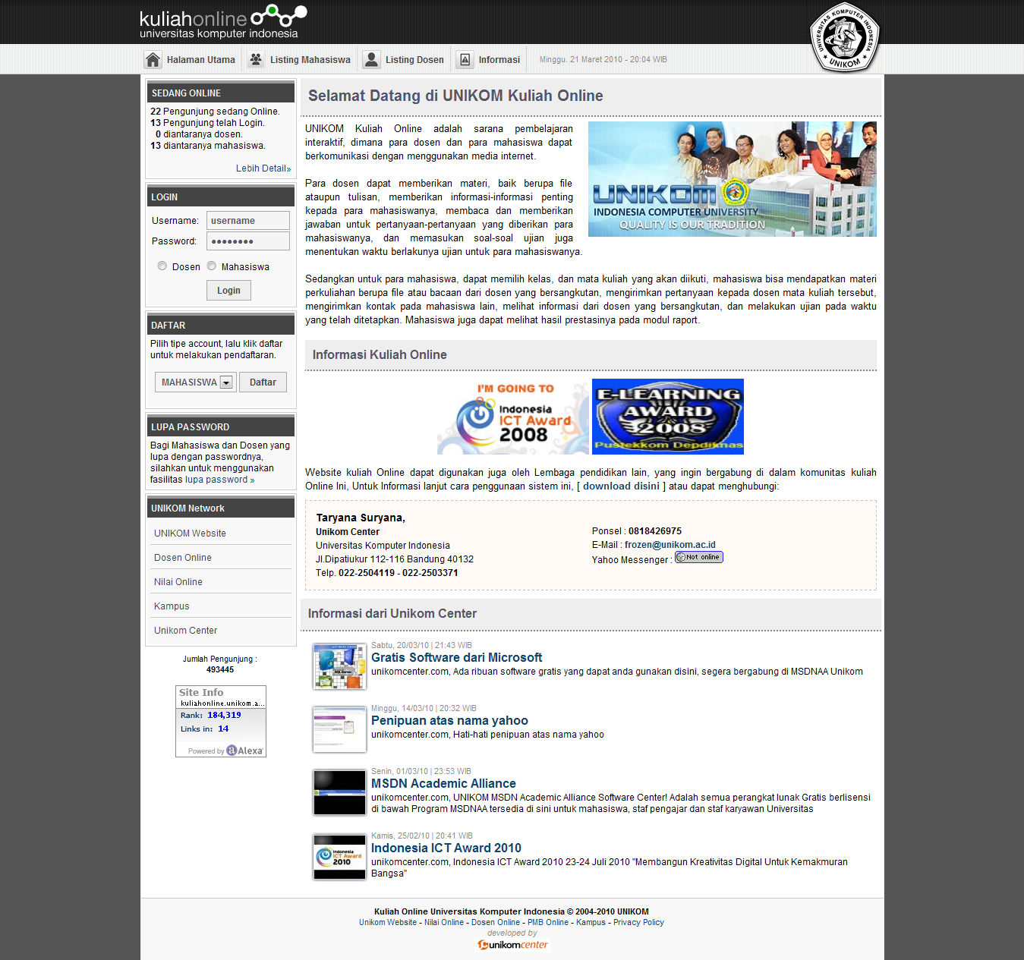

Gambar 2. Halaman Utama Website Kuliah Online Unikom

13. Management User KuliahOnline
Unikom Kuliah Online memiliki 3 kategori user, yaitu:
- Administrator, yaitu user yang memiliki wewenang untuk mengaktifkan user dosen dan mengatur konfigurasi sistem
- Dosen, yaitu user yang memiliki wewenang untuk memberikan materi belajar
- Siswa, yaitu user yang memiliki hak untuk dapat mengikuti perKuliahan atau pelajaran yang diberikan oleh Dosen

13.1. Administrator
Setelah anda login sebagai administrator, maka akan ditampilkan menu seperti berikut:
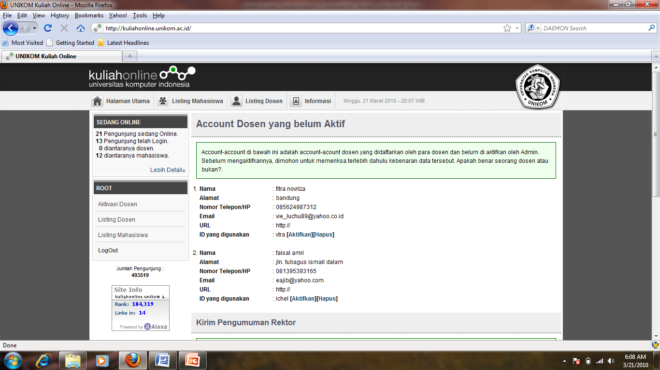
Gambar 3. Menu Administrator

Beberapa aktifitas yang dapat dilakukan oleh Administrator adalah:
- Aktivasi user dosen
- Melihat data mahasiswa
- Melihat data dosen

13.1.1. Aktivasi User Dosen
Untuk mengaktifkan user dosen yang telah mendaftar hanya dapat dilakukan oleh Administrator. Caranya
- Click sub menu Aktivasi dosen
- Disebelah kanan akan ditampilkan daftar nama-nama dosen yang belum diaktifkan
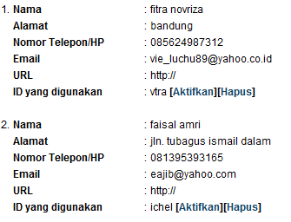
Contoh Ada 2 User Dosen yang belum diaktifkan
- Click Link aktifkan pada user dosen yang akan diaktifkan.
- Sistem akan mengirim konfirmasi bahwa user yang didaftarkan telah aktif melalui E-Mail yang didaftarkan

13.1.2. Melihat Data Dosen
Sub menu ini berguna untuk menampilkan daftar nama dosen yang telah terdaftar, disamping itu ada fasilitas untuk mereset password ke standar, jika ada user yang lupa password:
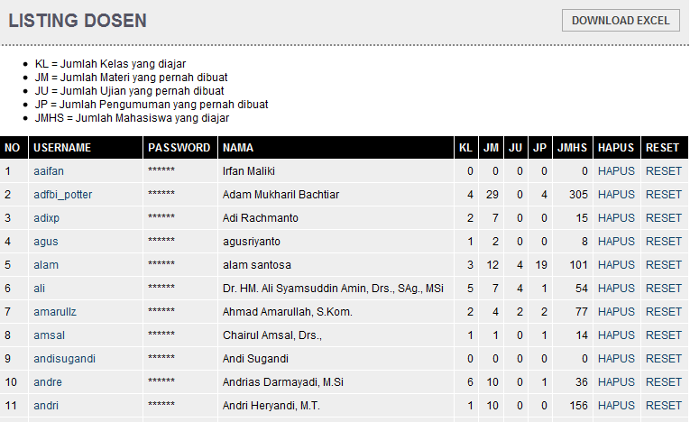
Gambar 4. Listing Dosen

13.1.3. Melihat Data Mahasiswa
Sub menu ini gunanya untuk menampilkan daftar nama lengkap mahasiswa, disubmenu ini juga ada fasilitas untuk mereset password ke standar, jika ada user mahasiswa yang lupa password:
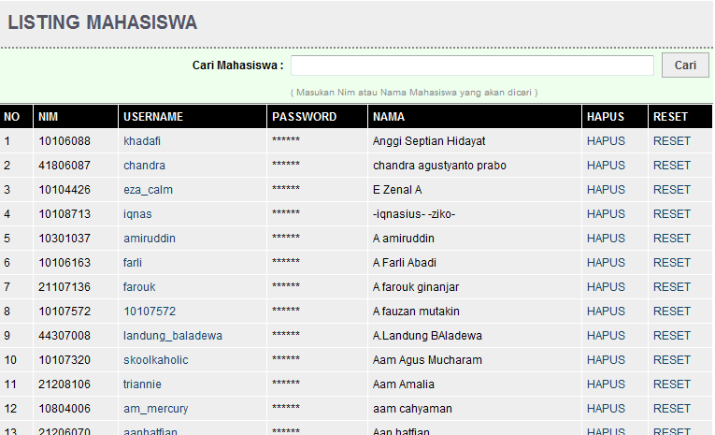
Gambar 5. Listing Mahasiswa

13.2. User Dosen
User Dosen adalah user yang memiliki wewenang untuk memanage kelas atau matakuliah yang akan diajarkan. Setelah anda login sebagai dosen, maka pada jendela browser akan ditampilkan menu seperti halaman seperti berikut:

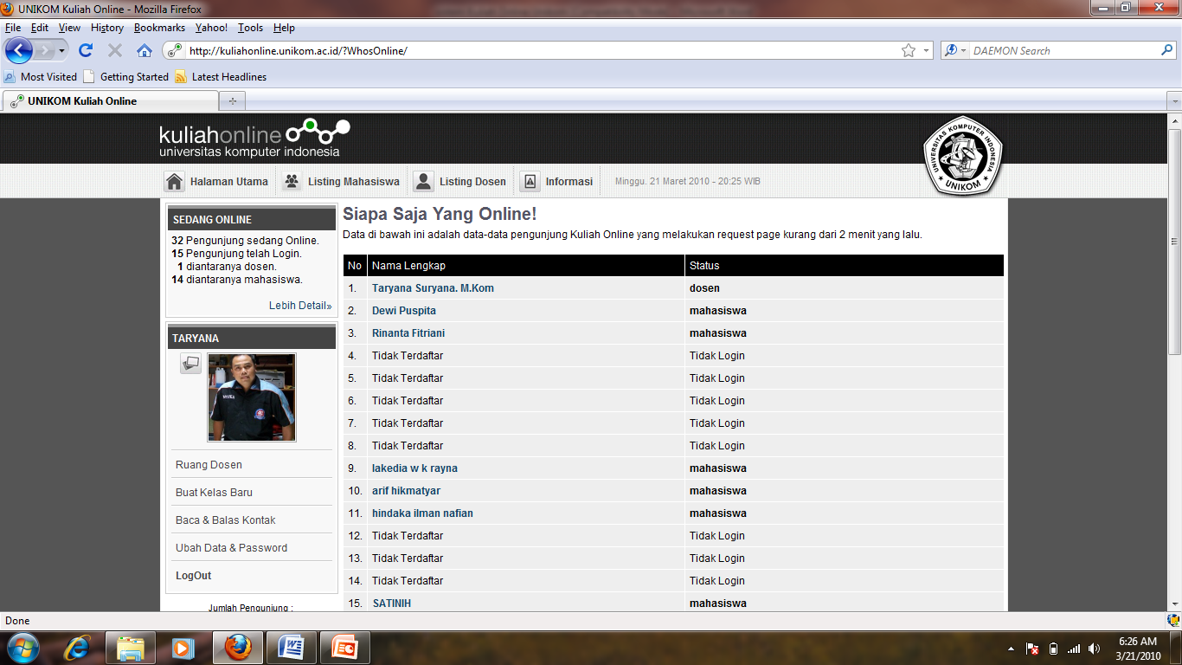
Gambar 6. Halaman User Dosen

Aktifitas yang dapat dilakukan user dosen adalah:
- Masuk Ke Ruang Dosen
- Membuat kelas
- Membaca dan mengirim Pesan
- Mengirimkan Status atau pengumuman
- Memasukan Materi Kuliah
- Membuat dan Memberikan soal ujian
- Mengelola Diskusi
- Mengirimkan Pengumuman terkait mata pelajaran
- Memberikan Tugas
- Menampilkan Daftar perserta kuliah
- Menampilkan Prestasi/Nilai Mahasiswa
- Mengubah Profile dosen

13.2.1.Ruang Dosen
Ruang Dosen adalah Ruangan atau sub menu dimana dosen dapat melakukan aktifitas-aktifitas pengelolaan perkuliahan.
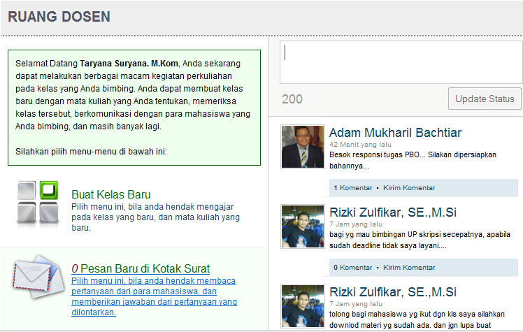
Gambar 7. Ruang Dosen

13.2.2.Buat Kelas Baru
Sub Menu ini berguna untuk membuat kelas baru atau perkuliahan baru.
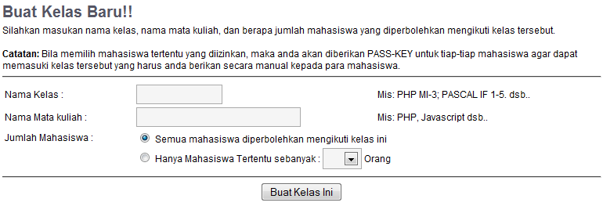
Gambar 8.Buat Kelas Baru

Aktifitas yang dapat dilakukan adalah:
  - Masukan Nama Kelas
  - Masukan Nama Matakuliah
  - Menentukan Jumlah Mahasiswa apakah dibatasi atau tidak, jika dibatasi maka anda akan diberikan sekumpulan passkey yang harus anda berikan kepada tiap mahasiswa anda agar dapat mengakses matakuliah yang anda bina.

13.2.3.Membaca Pesan
Sub menu ini berguna untuk berkirim pesan antara dosen dengan mahasiswa
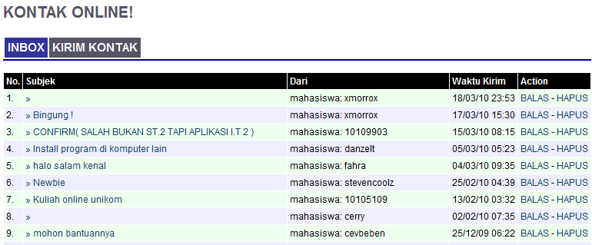
Gambar 9.Membaca dan Mengirim Pesan

13.2.4. Materi
Sub menu ini berguna untuk memasukan file-file atau dokumen materi perkuliahan yang akan diupload ke server supaya dapat didownload oleh mahasiswa.

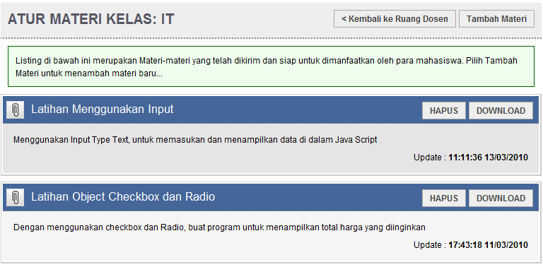
Gambar 10.Atur Materi Kelas
13.2.5. Soal Ujian
Sub menu ini berguna untuk memasukan soal-soal yang akan di ujikan secara online
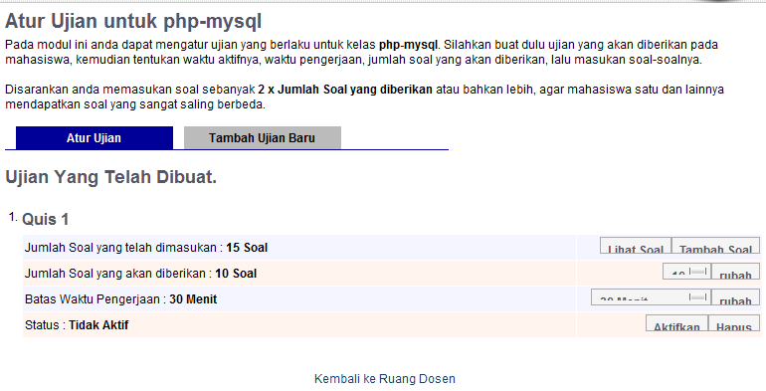
Gambar 11.Atur Ujian

13.2.6. Pengumuman
Sub menu ini berguna untuk memasukan pengumuman penting yang ingin disampaikan kepada mahasiwa

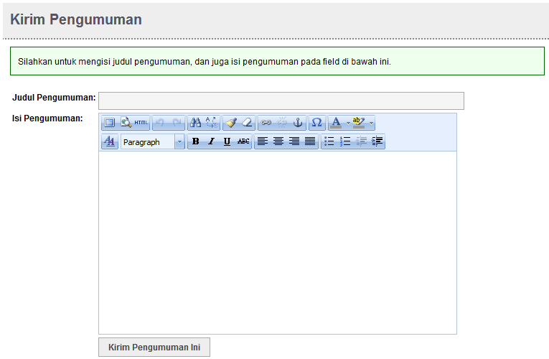
Gambar 12. Kirim Pengumuman

13.2.7. Menampilkan Tugas
Sub menu ini berguna apabila dosen ingin menampilkan Tugas-tugas yang telah dikirimkan oleh mahasiswa

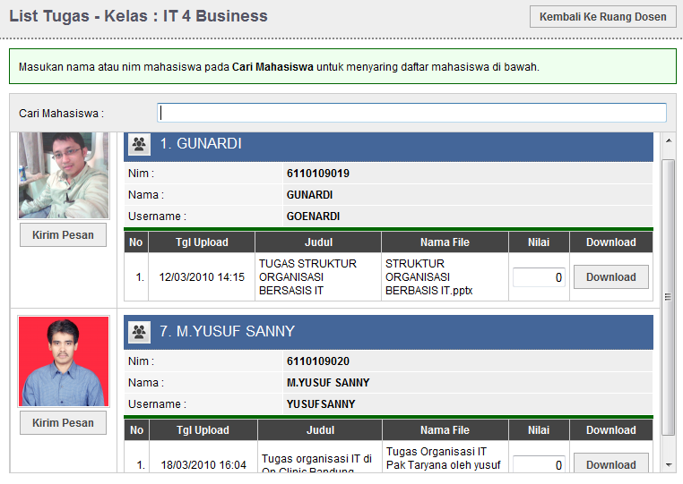
Gambar 13.Menampilkan Tugas yang telah masuk

13.2.8. Listing Mahasiswa
Sub menu ini berguna untuk menampilkan semua mahasiswa yang mengikuti perkuliahan dikelas ini.

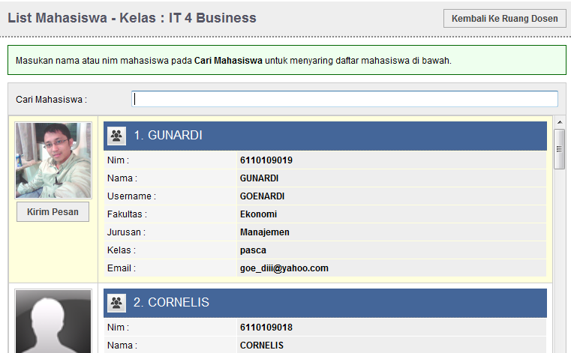
Gambar 14. Listing Mahasiswa

13.2.9. Prestasi
Sub menu ini berguna untuk menampilkan Prestasi semua mahasiswa yang mengikuti perkuliahan dikelas ini.

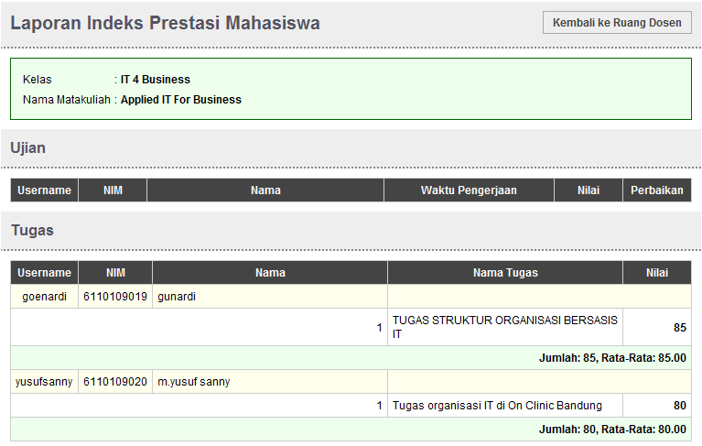
Gambar 15.Menampilkan Nilai Mahasiswa

13.2.10. Ubah Data Password dan Profile
Sub menu ini berguna apabila dosen ingin mengganti Password, Merubah Profile, dan merubah data lainnya..

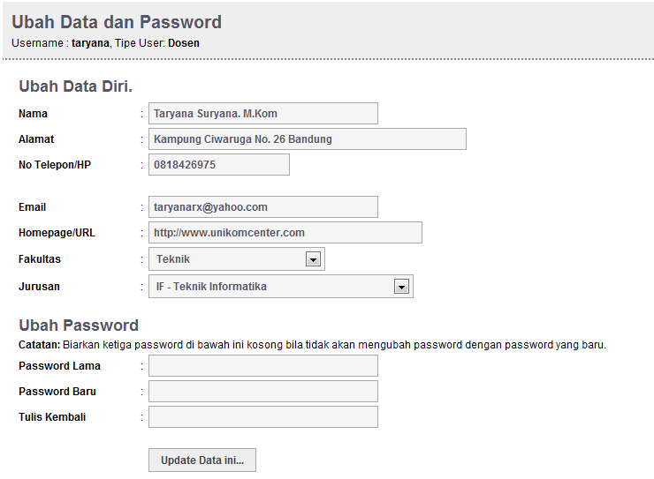
Gambar 16.Ubah data dan password

13.2.11. Update Status
Sub menu ini berguna apabila dosen ingin mengirimkan status atau pengumuman agar dibaca oleh seluruh peserta kuliah online

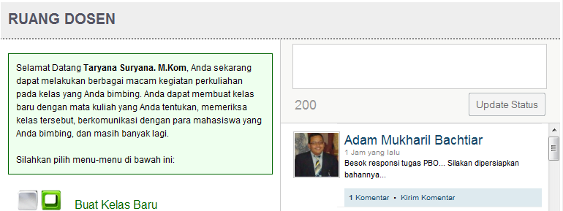
Gambar 17.Update Status

13.3. User Mahasiswa/Siswa
Setelah anda login sebagai Mahasiswa/siswa, maka pada jendela browser akan ditampilkan menu seperti halaman berikut:

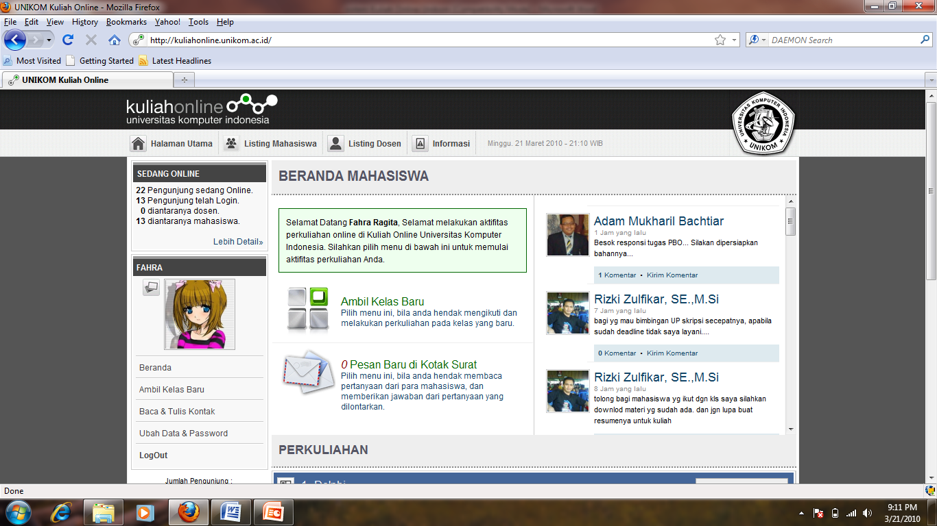
Gambar 18. Halaman User Mahasiswa

Yang dapat dilakukan user mahasiswa yaitu:
- Memilih atau mengambil kelas atau pelajaran yang ingin diikuti
- Download materi pelajaran
- Mengikuti ujian
- Mengirim tugas-tugas
- Bertanya pada dosen atau guru pembina
- Diskusi

14. Kesimpulan
Perangkat Lunak Bantu Belajar KuliahOnline yang telah dibuat ini diharapkan dapat membantu proses belajar mengajar agar dapat meningkatkan daya serap siswa terhadap suatu materi pelajaran.
Membantu dosen dalam mengatur materi perKuliahan, administrasi yang lebih baik dan dokumentasi yang terjaga dalam sistem.

15. Team Pengembang
Aplikasi Kuliah Online Unikom, dikembangkan oleh Team Unikom Center, dengan menggunakan Software Open Source php mysql, informasi lengkap dapat diakses di http://www.unikomcenter.com/

16. Contact Person
Untuk mendapatkan Informasi lebih lanjut mengenai sistem KuliahOnline dapat menghubungi:
Contact :Taryana Suryana. M.Kom
HP :0818426975
E-Mail :taryana@unikomcenter.com

Universitas Komputer Indonesia
Jl.Dipatiukur 112-144
Telp. 022-2504119
Bandung 40132

17. Daftar Pustaka

- Moore, M.G. & Kearsley, G. (1996). Distance education: A sistems view. New York: Wadsworth Publishing Company.
- Moore, MG.; et al. (1990). The effects of distance learning.. A summary of the literature. Research Monograph No. 2. University Park, PA: The Pennsylvania State University, American Centerfor the Study of Distance Education. (ED 330 321)
- Natakusumah, E.K. (2002); Multimedia sebagai sarana pembelajaran; Lokakarya Multimedia sebagai sarana pernbelajaran metode learning based; DUE-Like TPB ITB, 13 Nopember 2002, 16 halaman.
- Natakusuniah, E.K. (2002); Teknologi informasi pada pendidikan jarak jauh, Orasi Ilmiah pada Wisuda STMIK Bandung, 12 Januari 2002, Grand Aquila Hotel, Nusantara Ball Room, Bandung, 21 halaman.
- Verduin, JR. & Clark, TA. (1991). Distance education: The foundations of effective practice. San Francisco, CA.. Jossey-Bass Publishers.
- Willis, B. (1993). Distance education: A practical guide. Englewood Cliffs, NJ.. Educational Technology Publications

